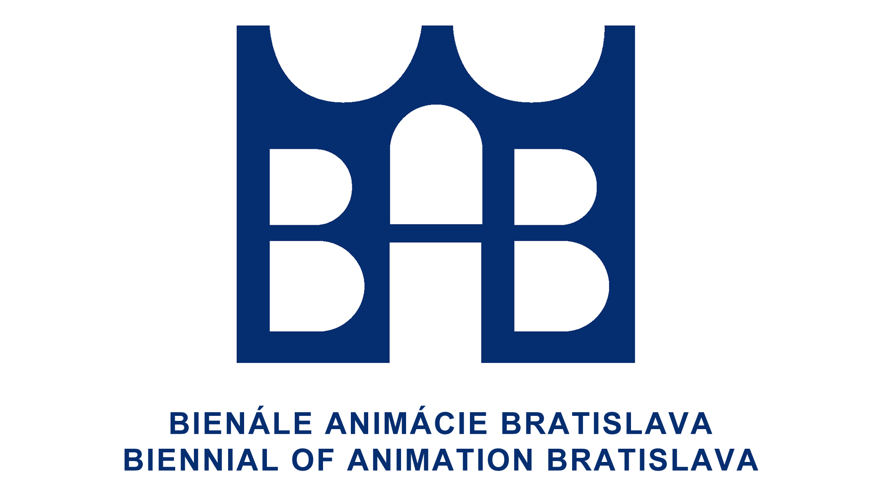
Tlačová správa
XIV. Bienále animácie Bratislava
Medzinárodný festival animovaných filmov pre deti
– BAB 2018

Medzinárodný festival animovaných filmov pre deti – Bienále animácie Bratislava, ktorý organizuje BIBIANA, medzinárodný dom umenia pre deti a v tomto roku sa bude sa konať v termíne 8. – 12. októbra, prezentoval 6. júna prvé informácie na predfestivalovej tlačovej konferencii na Filmovej a televíznej fakulte VŠMU v Bratislave.
Zámerom tlačovej konferencie bolo predovšetkým včas aktivizovať a upozorniť vedenia základných škôl aj médiá na blížiace sa jedinečné kultúrne podujatie, ktoré prezentuje špičkovú nekomerčnú kultúru pre deti a je skvelým nástrojom mediálnej výchovy. Rovnako oslovil aj stredné umelecké školy, ktoré vyzval na spoluprácu k odborným festivalovým podujatiam.
Tohtoročný festival prináša niekoľko zaujímavých informácií a noviniek. Predovšetkým ďalšie rozšírenie festivalu do regiónov – kde k Prešovu, Prievidzi a Košiciam pribudla aj Myjava. Aj v týchto mestách deti uvidia rovnako ako v Bratislave nielen súťažné pásma animovaných filmov, ale aj výber zaujímavých filmových kolekcií. V partnerskej spolupráci so združením Animánie z Plzne v Českej republike prídu do regiónov aj lektori-animátori, aby otvorili aj mimo hlavného mesta túto tvorivú mediálnu aktivitu, v ktorej môžu pokračovať aj po skončení podujatia. Významnou udalosťou je, že festival BAB sa stal novým členom Európskej asociácie filmov pre deti ECFA so sídlom v Bruseli, ktorá bude mať samostatnú medzinárodnú porotu a udelí Cenu ECFA za najlepší európsky film.
Do medzinárodnej súťaže bolo prihlásených 280 programov z 50 krajín, čo predstavuje v porovnaní s minulými ročníkmi mimoriadnu geografickú pestrosť a takmer dvojnásobný počet krajín. Pozitívom a prejavom dôvery k festivalu BAB sú tiež prihlášky programov veľkých verejnoprávnych televízií (NHK, ZDF, RAI, ČT) a tiež domácej RTVS.
Programovou prioritou usporiadateľov je dôraz na profesiu animátorov, ktorá bude mať aj samostatnú výstavu v BIBIANE a spolu s kolekciou mladej slovenskej animácie prinesie hravú a dobrodružnú cestu poznania naprieč jej celým polstoročným vývojom. Pritom nezabudne venovať pozornosť 25. výročiu vzniku Katedry animovanej tvorby na VŠMU.
Rozprávkové kolekcie filmov zo sveta, z krajín Višegrádu, ale aj Japonska pripomenú prepojenie rozmanitosti kultúr, výtvarných a animačných prístupov, spojených do jednoty v kvalitatívnom prínose nekomerčnej kultúry. Bratislava sa tak stane na niekoľko dní naozaj rozprávkovým mestom, ktoré navštívia v čase festivalu významné osobnosti aj legendy svetového i domáceho animovaného filmu.
Dôležitosť poslania tvorby pre deti podporila aj Slovenská komisia pre UNESCO, ktorá udelila festivalu BAB svoju záštitu.

BIBIANA
Medzinárodný dom umenia pre deti
Sekretariát BAB

